**Отчет о проведении мероприятий, посвященных Международному женскому Дню 8 марта**

На улице еще лежит снег, а на календаре уже весна! Вместе с весной к нам пришел прекрасный и замечательный праздник – Международный женский День 8 марта. 8 Марта - самый удивительный, самый нежный праздник весны! Этот день особенный, он согрет лучами солнца, женскими улыбками, украшен россыпью цветов, нежностью.

В соответствии с планом воспитательной работы школы и с целью развития творческих способностей обучающихся, с 04 - 07 марта 2019 года в школе проведены праздничные мероприятия, посвященные празднику весны, 8 Марта.

В преддверии праздника в нашей школе прошли праздничные мероприятия, посвященные женскому дню. Особых поздравлений удостаиваются наши любимые мамочки, ведь для каждого человека мама – самый близкий и родной челок на земле.

Открыли праздничный марафон 05.03.

Учащиеся школы, подготовили празднично-развлекательные мероприятия; проводили конкурсы, поздравляли своих одноклассниц и учительниц с праздником, подготовили разнообразные номера художественной самодеятельности.

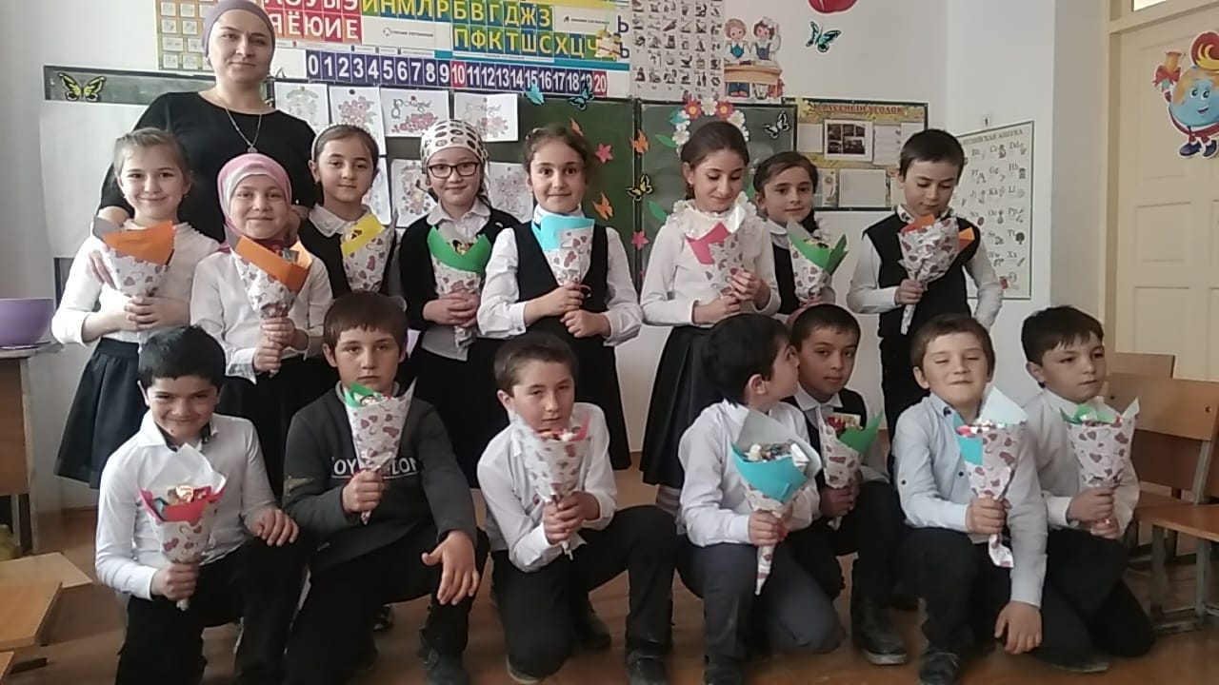 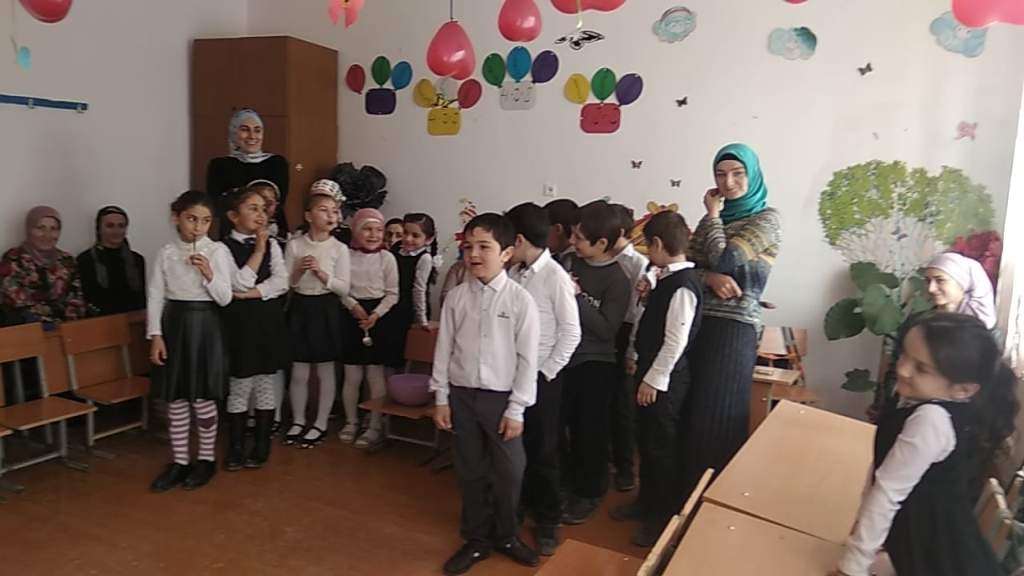

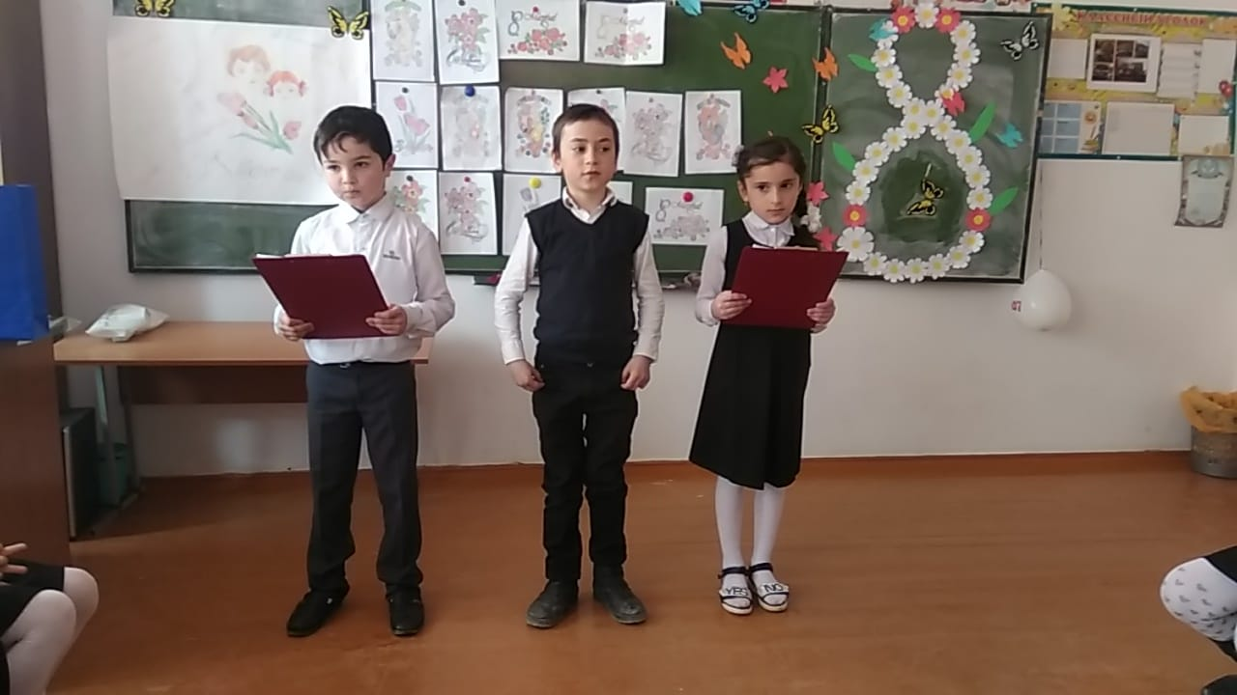 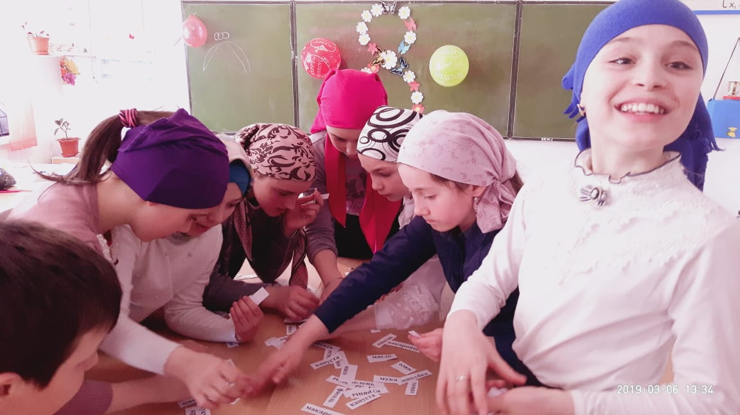

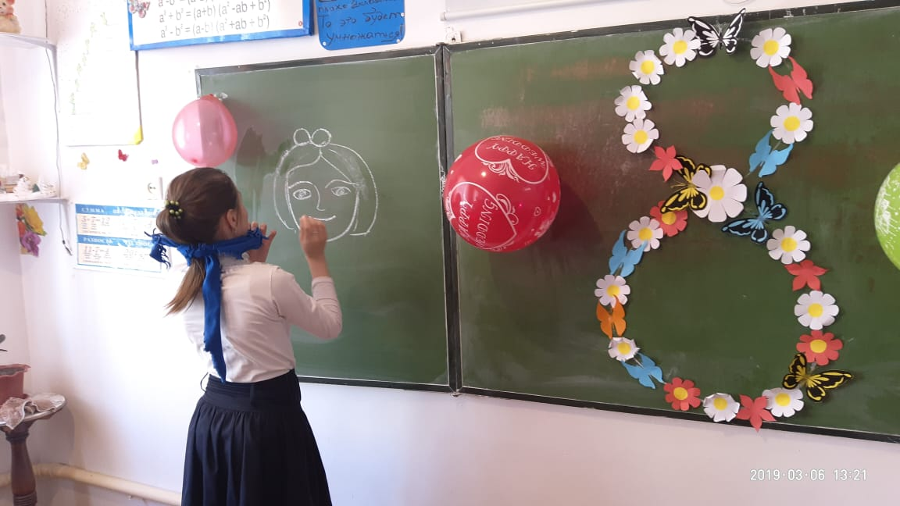 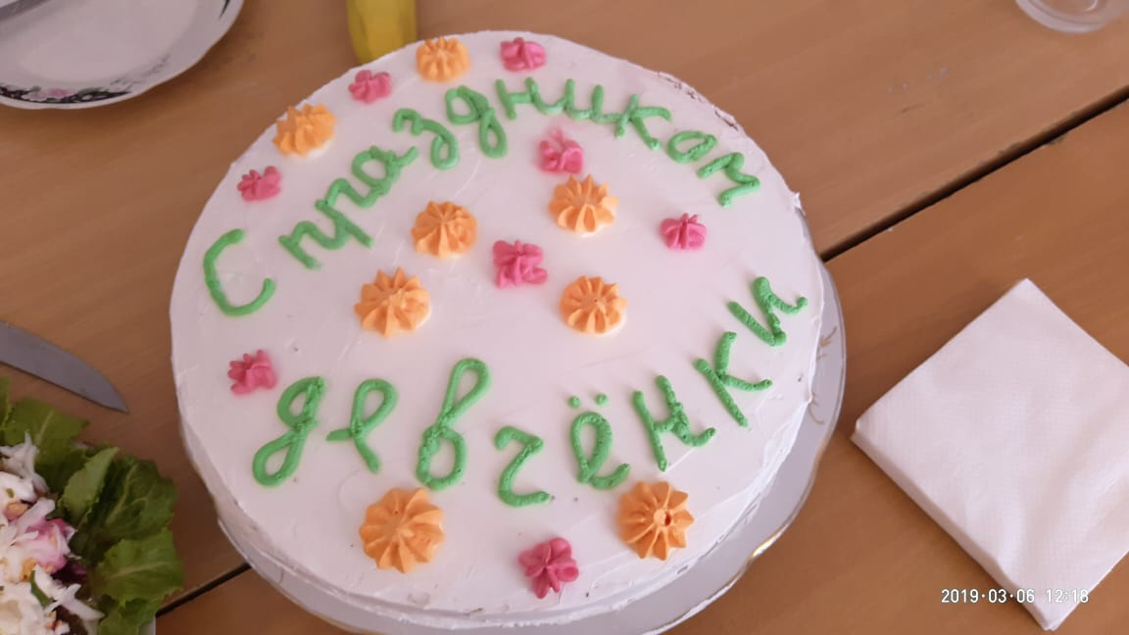

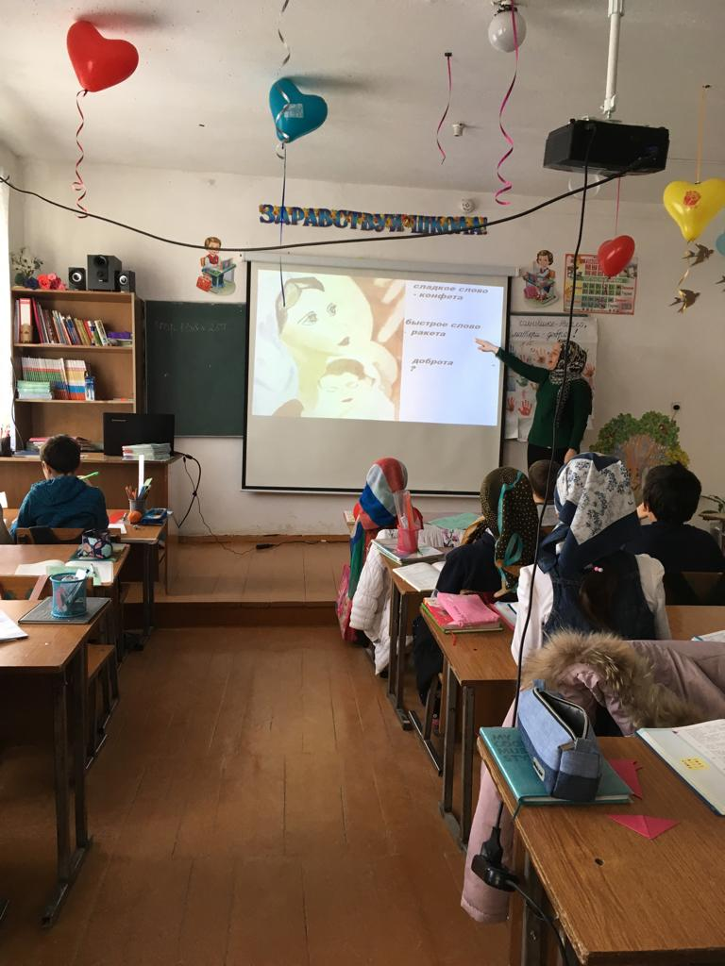 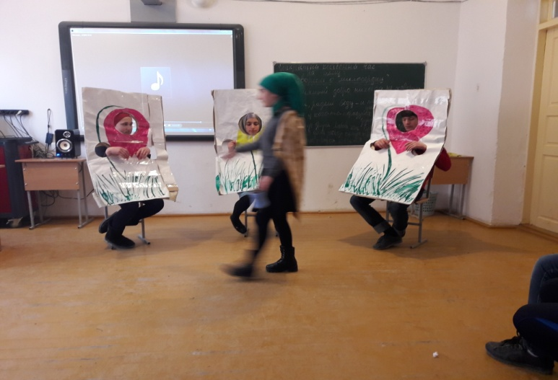

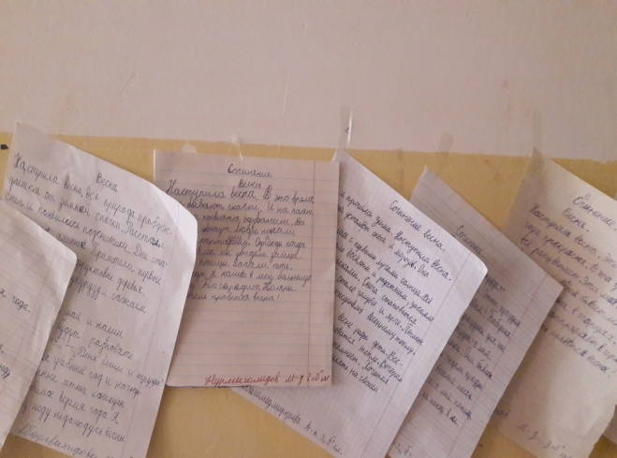 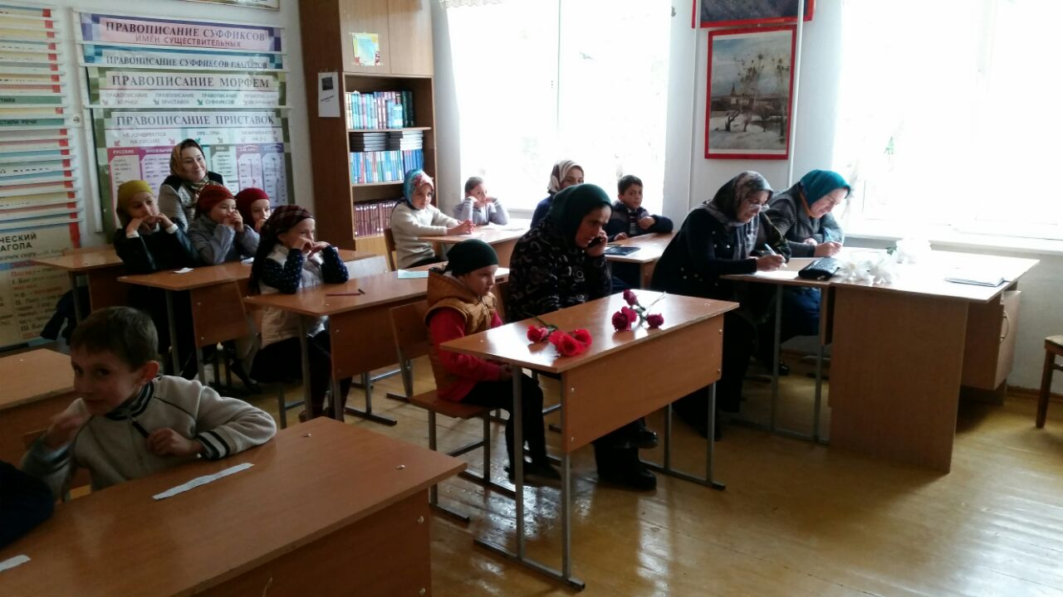

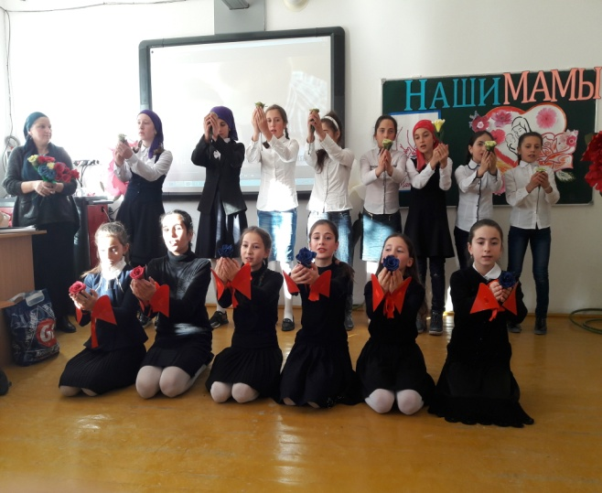 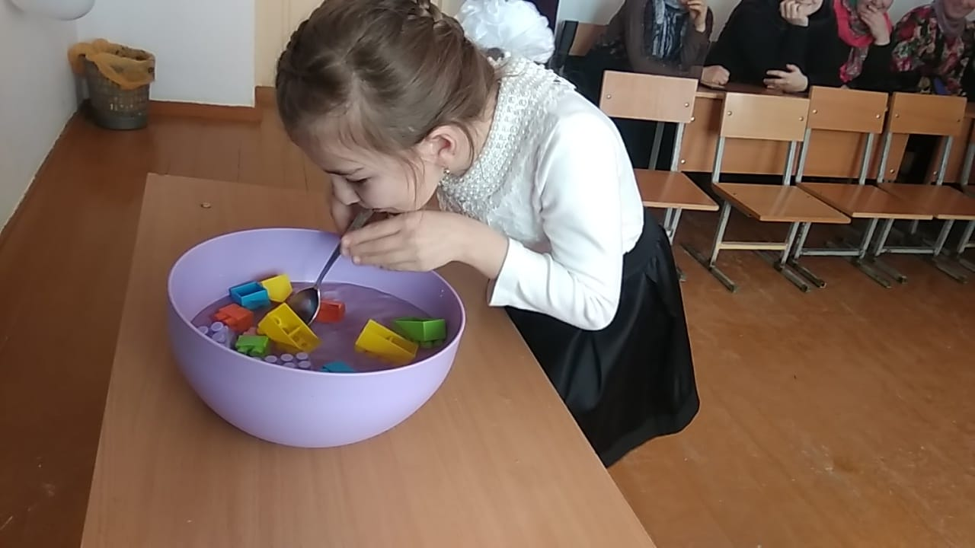

**Зам.директора по ВР: Узаирова Р.А.**